Neuer Besucherrekord beim B&R USER-Meeting
Die gezielte Auswahl an aktuellen Themen für den Maschinen- und Anlagenbau kombiniert mit einer speziellen Vortragsreihe mit Schwerpunkt POWERLINK lockte kürzlich 270 Teilnehmer nach Salzburg. Neben einem Einblick in neueste Technologien und Produkttrends aus dem Hause B&R bot das USER-Meeting von 24. - 25. Mai eine optimale Plattform für den umfassenden Erfahrungsaustausch.
In ausgewählten Vorträgen präsentierten Experten des Unternehmens Produktneuheiten und aktuelle Entwicklungsprojekte im Bereich der Automatisierungstechnik. So gab B&R Business Manager Raimund Ruf einen Überblick über die Power Panel Entwicklung in den letzten zehn Jahren. Mit dem aktuellen Produkt Power Panel 500 sei man nun bei der Leistungsklasse eines Industrie PCs angelangt. „Im Display Bereich werden die industriellen Anwendungen dem Consumer Bereich folgen“, erklärte Ruf. So sei derzeit ein starker Trend bei industriellen Displays von 4:3 Formaten hin zu 16:9 Formaten zu beobachten. Des Weiteren beschäftige man sich bereits intensiv mit der Evaluierung unterschiedlicher Multi-Touch Technologien. Man wolle dem Anwender künftig völlig neue Usability Möglichkeiten bieten.
Im Softwarebereich erläuterte Dr. Hans Egermeier, Business Manager Automation Software, den Nutzen Objektorientierter Programmierung (OOP). „Der Prozess der Maschinenentwicklung verändert sich durch den Einsatz von OOP erheblich“, so Egermeier. Im Vergleich zur prozeduralen Programmierung müsse der Anwender bei OOP zwar einen höheren Initialaufwand in Kauf nehmen, dieser amortisiere sich aber ab einem bestimmten Komplexitätsgrad der Maschine. Zusätzlich profitiere der Maschinenbauer durch die Wiederverwendbarkeit von Codes von höchster Investitionssicherheit.
Auch Vertreter aus der Industrie zeigten anhand praktischer Anwendungen eindrucksvolle Ergebnisse der Zusammenarbeit mit B&R. So verwies Günter Heinendirk vom Stäubli Headquarter Deutschland auf die Möglichkeit zur Integration von Stäubli Roboter in POWERLINK Netzwerke. „Ermöglicht wird dies durch eine POWERLINK Schnittstelle in Stäublis uniVAL drives, die den Zugriff auf den Roboter mit Generic Motion Control Programmen der B&R Steuerungen gestattet. Auf diese Weise können Betreiber für den Roboterbetrieb eine einheitliche Programmier- und Bedienumgebung der B&R Steuerung nutzen“, so Heinendirk.
Über die erfolgreiche Umsetzung individueller Fertigungslinien berichtete Johannes Steinberger, Geschäftsführer der Firma Wieser Automation-Maschinenbau GmbH. „Der große Erfolg der X20 Serie veranlasste B&R, die Montage noch wirtschaftlicher zu gestalten und nach neuen Methoden für die vollautomatisierte Serienfertigung zu suchen. Im Rahmen eines Gemeinschaftsprojektes wurden neue vollautomatische Assemblinganlagen entwickelt und innerhalb kürzester Zeit erfolgreich in Betrieb genommen. Neben dem Ultraschallschweißen und der Laserbeschriftung sorgen diese nun auch für einen 100% InlineFunktionstest.“
Zusätzlich zu den ausgewählten Themenschwerpunkten für den Maschinenbau bot das B&R USER-Meeting speziell abgestimmte Vortragsreihen zur Prozessleittechnik sowie zur POWERLINK Technologie. Neben einer Darstellung der neuesten Entwicklungen von APROL 3.6 im Hardware und Softwarebereich durch Martin Reichinger, Business Manager Process Automation, präsentierte die Firma PMS ein Erfolgsprojekt aus der Oil&Gas Branche. Der Lieferumfang dieses Großprojektes für den rumänischen Erdöl- und Erdgaskonzern Petrom umfasste die Automatisierung sämtlicher dezentralen Gasmessstationen sowie der neuen Gas-Meteringzentrale im Headquarter.

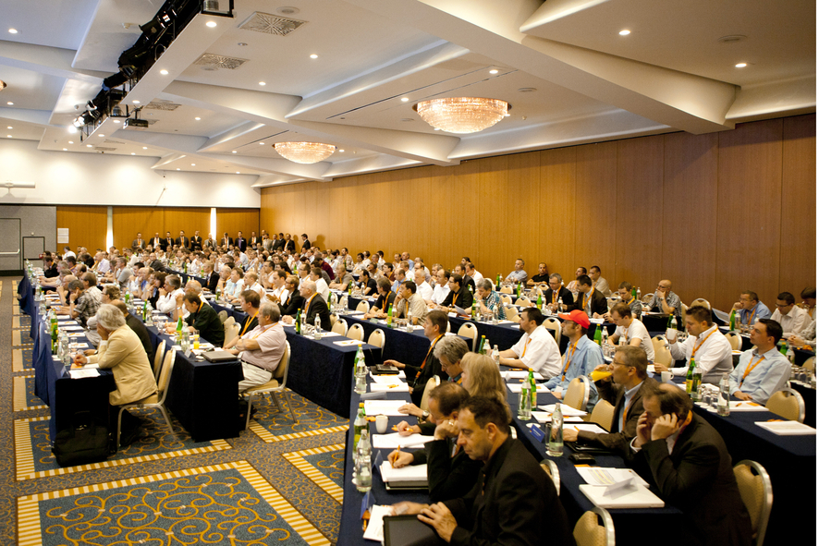
Mit 270 Teilnehmern verbuchte das B&R USER-Meeting einen neuen Besucherrekord.

Über B&R
B&R, eine Division des ABB-Konzerns, ist ein weltweit führendes Unternehmen der industriellen Automatisierung mit Hauptsitz in Österreich. Als Branchenführer kombiniert B&R modernste Technologien mit fortschrittlichem Engineering. B&R bietet Kunden aus den unterschiedlichsten Branchen perfekte Gesamtlösungen in den Bereichen Maschinen- und Fabrikautomatisierung, Antriebs- und Steuerungstechnik, Visualisierung und integrierte Sicherheitstechnik. Lösungen für die Kommunikation im Industrial IoT - allen voran OPC UA, POWERLINK und der offene Standard openSAFETY - runden das Leistungsportfolio von B&R ab. Die Software-Entwicklungsumgebung Automation Studio ist wegweisend für zukunftsorientiertes Engineering. Mit innovativen Lösungen setzt B&R neue Standards in der Automatisierungswelt, hilft Prozesse zu vereinfachen und übertrifft Kundenerwartungen.
Weitere Informationen finden Sie unter www.br-automation.com

